桃園縣桃園市大有國民小學九十五學年度校模範生
二年四班 姓名：蔡汶翰
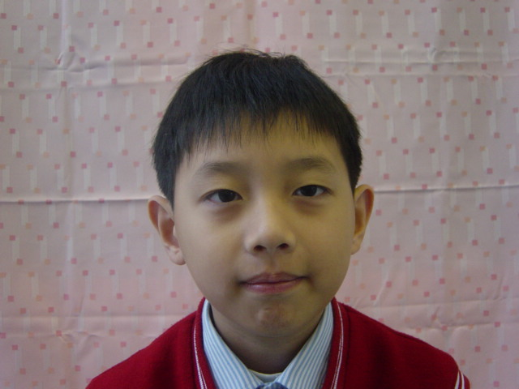
我想說的話 | 老師勉勵的話 | 爸媽勉勵的話
我覺得很高興，謝謝老師，謝謝同學，我會更努力。 | 汶翰個性開朗，脾氣好又有禮貌。對課業認真，學業表現有一定水準。  做事很有責任感，也非常喜歡幫助同學，深受同學喜愛，是同學的好榜樣，這次能當選校模範生，實是眾望所歸。 | 汶翰一直都很棒  ，聰明又活潑，更是製造快樂的開心果。

